Misure Elettroniche - Misure Elettriche per ing. delle TLC
Corso di Laurea in Ingegneria Elettronica
Corso di Laurea in Ingegneria delle Telecomunicazioni
II compito: 20.gennaio.2000

1. (8 punti) Nel misurare l’uscita di un generatore di forme d’onda con un analizzatore di spettro, la cui impedenza di ingresso è adattata con quella di uscita del generatore, ottenete il diagramma mostrato in figura seguente (0 dB ⇒ -30 dBm):
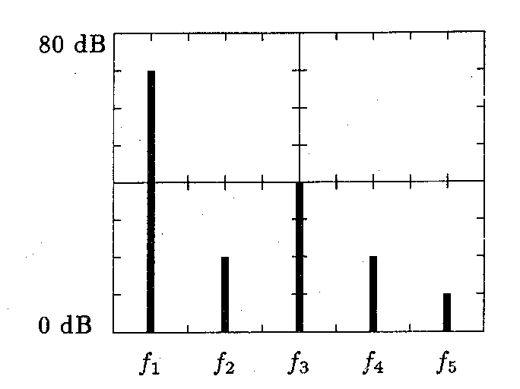

Misurare la distorsione armonica e la distorsione armonica totale. Se l’analizzatore ha un’incertezza di 0.5 dB nelle misure di ampiezza qual è l’incertezza nella misura della DAT?

Schema a blocchi, funzionamento ed esigenze incompatibili nel progetto di un analizzatore di spettro.

2. (12 punti) Volete misurare un condensatore di capacità 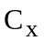 con un Q-metro alla frequenza di 20 MHz, con un induttore campione da 1 μH. Senza alla risonanza si legge 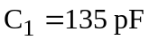 mentre con si legge 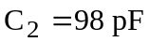.
-Calcolare illustrando lo schema a blocchi e il funzionamento dello strumento in questo tipo di misura. Qual è il valore della resistenza serie 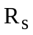 dell’induttanza se la lettura sul Q-metro nella prima fase della misura è pari a 90?
-Se la scala del condensatore variabile ha incertezza di 0.5 pF e quella del Q-metro pari a 5, qual’è l’incertezza assoluta e relativa sulla misura di ed ? Commentare i risultati ottenuti.
-Se si volesse misurare il Q di un risonatore a quarzo, quali strumenti adottare sul banco di misura e come andrebbe svolta la prova?

3. Domanda per il Corso di Laurea in Ingegneria Elettronica
(10 punti)
Si illustri il ruolo di un estensimetro nella misura di una deformazione. Descrivendo il circuito elettrico utilizzato per la misura, evidenziarne i pregi e le soluzioni adottate per eventuali difetti.

3. Domanda per il Corso di Laurea in Ingegneria delle Telecomunicazioni
(10 punti) Volete misurare la frequenza, supposta costante ed “attorno” al kHz, di un segnale sinusoidale di durata inferiore al mezzo secondo.
-Che tipo di contatore elettronico usare e con quali caratteristiche, per ottenere una misura con risoluzione relativa inferiore ad 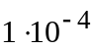?
-Schema a blocchi e funzionamento del sistema di misura. Commentare alla luce dei risultati precedenti.
-Se il segnale è rumoroso (S/N=50 dB) cosa cambia nella misura?

